Анализ данных самообследования
МДОУ «Детский сад №91»
на 01.04.2025г.

Полное наименование в соответствии с уставом: муниципальное дошкольное образовательное учреждение «Детский сад № 91»
Сокращенное наименование: МДОУ «Детский сад № 91»
Организационно-правовая форма в соответствии с уставом: образовательное учреждение.
Учредитель: департамент образования мэрии города Ярославля Юридический адрес:150052 г. Ярославль, ул. Александра Невского - 5-а.
Результаты лицензирования в соответствии с документами, подтверждающими статус МДОУ: Лицензия на осуществление образовательной деятельности № 216/15 от 11.08.2015г.
Лицензия на осуществление медицинской деятельности № ЛО-76-01-001666 от 31.08.2015г.
Телефон: 8(4852) 55-35-24, 94-61-17
Заведующий: Скибицкая Елена Львовна
Режим работы детского сада: понедельник – пятница: с 7.00 до 19.00. длительность пребывания детей – 12 часов; круглосуточный режим пребывания детей – 24 часа. Суббота, воскресенье: выходной день.
В учреждении функционируют 9 возрастных групп, в том числе 5 групп комбинированной направленности и 4 групп компенсирующей направленности.

Общая численность воспитанников, осваивающих образовательную программу дошкольного образования

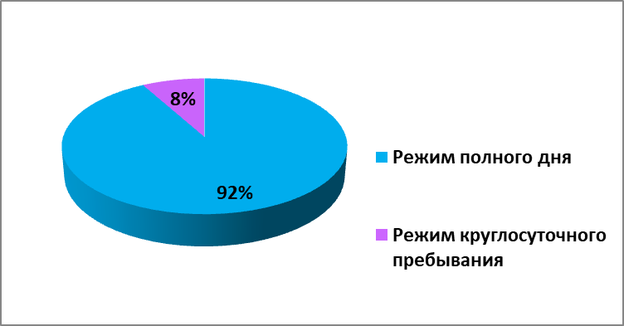

Общая численность детей составляет 149 обучающихся - 100% воспитанников, осваивающих образовательные программы дошкольного образования. Из них 91,9% в режиме полного дня (8-12часов) и 8,1% в режиме круглосуточного пребывания.

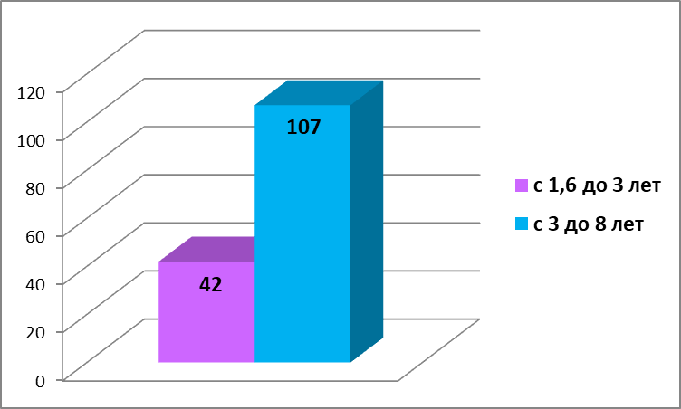
Детский сад посещают дети в возрасте с 1,5 лет до 8 лет, в том числе дети раннего возраста (с 1,6 до 3 лет) – 42 человека, дети дошкольного возраста (с 3 до 8 лет) – 107 воспитанников. Контингент воспитанников детского сада составляют дети с нормальным развитием и дети с ограниченными возможностями здоровья, обусловленными тяжелой речевой патологией (тяжелое нарушение речи) и задержкой психического развития. Детей в режиме круглосуточного пребывания - 12 человек.
Всего детей с ограниченными возможностями здоровья в общей численности воспитанников, получающих услуги – 76 чел. (51% от общей численности воспитанников). Эти воспитанники посещают группы комбинированной и компенсирующей направленности. По сравнению с 2023 годом их число увеличилось на 7%.
Оздоровительно-профилактическая работа
Медицинское обслуживание детей в ДОУ обеспечивается медицинской сестрой в соответствии с требованиями действующего законодательства в сфере здравоохранения. Для оценки общего состояния дел по данному вопросу учитывается:
- общее состояние здоровья воспитанников;
- заболеваемость детей в течение года;
-данные по группам здоровья для организации профилактической работы, закаливания и организации рационального питания.
Средний показатель пропущенных дней при посещении дошкольной образовательной организации по болезни на одного воспитанника: за 2023 год - 8,0 дней, за 2024 год 9,4 дня. В сравнении с 2023 годом наблюдался рост соматической и инфекционной заболеваемости (ветряная оспа, скарлатина, ОКИ).
Организуя воспитательно-образовательную деятельность с детьми по физическому развитию, воспитатели и специалисты активно применяли здоровьесберегающие технологии, проводили консультации, мини-семинары, мастер-классы, открытые занятия, выступали на родительских собраниях.
Педагогами ДОУ осуществлялись различные виды физкультурно-оздоровительной работы:
-организованная образовательная деятельность по физической культуре,
-гимнастика (утренняя, дыхательная, пальчиковая, артикуляционная),
-закаливающие процедуры (воздушные ванны, гимнастика после сна, обширное умывание, ходьба по ребристым дорожкам после сна и на физкультурных занятиях),
-спортивные праздники, развлечения, досуги, соревнования.
Особое внимание уделялось занятиям на свежем воздухе, как в теплое, так и в холодное время года, с учетом погодных условий и требованиями СанПиН.
По вопросам физического развития проводилась активная работа с родителями: общие и групповые родительские собрания, реализовывались проекты по данному направлению, совместно с родителями организовывались развлечения физкультурно-оздоровительной направленности («Мой папа самый сильный»- февраль 2024г., «Смелые, сильные, ловкие»- октябрь 2024г.),оформлялись тематические информационные стенды, все это способствовало укреплению здоровья и росту уровня физического развития каждого ребенка.

Анализ кадрового состава педагогических работников
Общая численность педагогических работников,
образовательный уровень педагогов

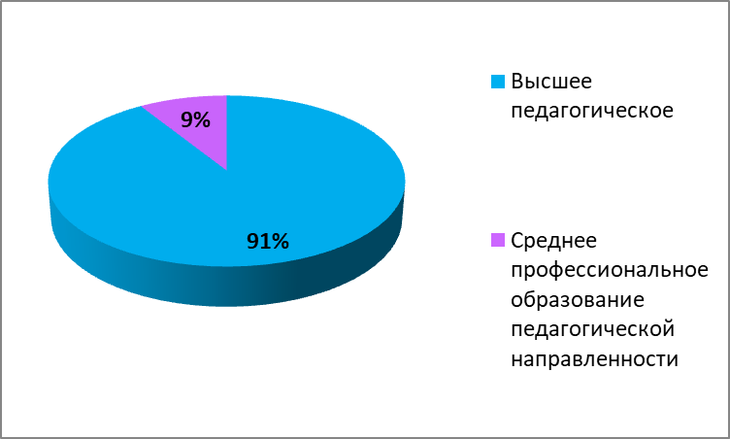
На данный момент дошкольное образовательное учреждение укомплектовано педагогами согласно штатному расписанию. Общая численность педагогических работников – 23 человек.
– высшее образование имеют 21 педагога (91% от общей численности педагогов);
– из них педагоги, имеющие высшее образование педагогической направленности – 21 человека (91% от численности всех педагогов);
– среднее профессиональное образование имеют 2 человека (9% от общей численности педагогов);
- из них педагоги, имеющие среднее профессиональное образование педагогической направленности –2 человека (9% от численности всех педагогов).
В сравнении с предыдущим годом наблюдается уменьшение количества педагогов

Уровень квалификации
Численность/удельный вес численности педагогических работников, которым по результатам аттестации присвоена квалификационная категория.

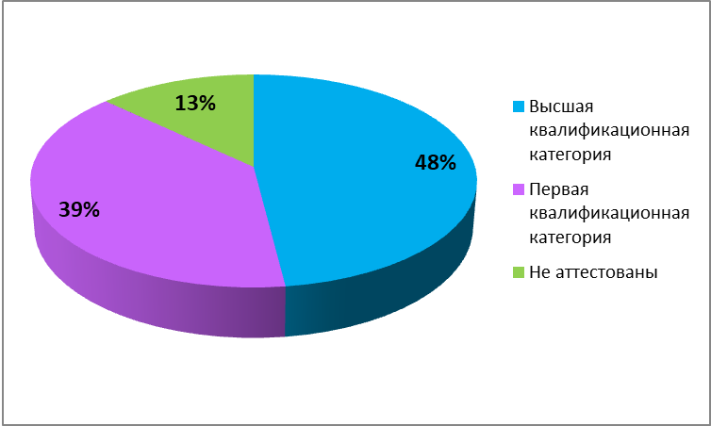
Всего педагогов, имеющих квалификационную категорию, – 20 человек (87% от общей численности педагогов) :
Высшая кв. категория – 11 человек (48% от общей численности педагогов)
Первая кв. категория – 9 человек (39% от общей численности педагогов).
Анализ данных по аттестации педагогов за 2024 год показывает: количество педагогов с первой кв. категорией увеличилось (аттестовались впервые два педагога), а с высшей – уменьшилось на 1человека (переход педагога на другую работу). Кадровый состав образовательного учреждения находится на достаточно высоком профессиональном уровне.

Данные педагогических кадров по педагогическому стажу

 | 2023 |  | 2024
Всего педагогов | 26 | 100 % | 23 | 100 %
Стаж до 5 лет | 2 человека | 8% | 1 человек | 4,4%
Стаж свыше  30 лет | 5 человек | 19% | 5 человек | 21,6%

В сравнении с 2023 годом число педагогов со стажем работы до 5 лет уменьшилось на 1 человека, в категории «стаж свыше 30 лет» - не изменилось.

Данные педагогических кадров по возрастным критериям

Всего педагогов | в 2023г.  26 | 100% | в 2024г. | 100%
Всего педагогов | в 2023г.  26 | 100% | 23 | 100%
Возраст до  30 лет | 2 | 8% | 1 | 4,4%
Возраст от  55 лет | 7 | 27% | 6 | 26%

В 2024 году, по сравнению с 2023 г., показатель «возраст от 55 лет» не увеличился, количество педагогов в возрасте до 30 лет - уменьшилось.

Курсовая подготовка педагогов

За последние 5 лет повышение квалификации по профилю педагогической деятельности или иной осуществляемой в образовательной организации деятельности прошли все педагоги (100%), профессиональную переподготовку в 2024 году прошёл один педагог.
Специалисты МДОУ:
- Музыкальный руководитель - 1
- Инструктор по физической культуре – 1
- Учитель-логопед – 3
- Педагог-психолог – 1
- Дефектолог - 1
- Воспитатель по изодеятельности – 1
- Координатор по работе с семьей - 1

Образовательная организация в 2024 году была укомплектована компетентными кадрами по основным направлениям образовательной деятельности, что способствовало повышению качества образования.

Образовательная деятельность
Образовательная деятельность осуществлялась на основе утвержденной «Основной образовательной программы дошкольного образования», составленной в соответствии с ФОП ДО и ФГОС ДО, а также АОП ДО для детей с ТНР, АОП ДО для детей с ЗПР в соответствии с ФАОП. Программы составлены на основе ФОП ДО и в соответствии ФГОС ДО, с учетом санитарно – эпидемиологических правил и нормативных документов. В основе образовательного процесса детского сада лежит взаимодействие педагогических работников, администрации и родителей. Дети, педагоги, родители, являются участниками образовательного процесса.
Основные формы организации образовательного процесса:
- совместная деятельность педагогического работника и воспитанников в рамках организованной образовательной деятельности по освоению Основной образовательной программы, Федеральной образовательной программы;
- самостоятельная деятельность воспитанников под наблюдением педагогического работника.
Занятия в рамках образовательной деятельности ведутся фронтально, по подгруппам и индивидуально. Продолжительность занятий соответствует СанПиН 1.2.3685-21. Основной формой занятия является игра. Образовательная деятельность с детьми строится с учётом индивидуальных особенностей воспитанников и их способностей. Выявление и развитие способностей воспитанников осуществляется во всех формах образовательного процесса.
Уровень развития детей анализируется по итогам педагогической диагностики.
Формы проведения диагностики:
- диагностические занятия (по каждому разделу программы);
- диагностические срезы;
- наблюдения, итоговые занятия.
Имеются диагностические карты освоения Основной образовательной программы дошкольного образования для каждой возрастной группы, которые включают анализ уровня развития воспитанников в рамках целевых ориентиров дошкольного образования и качества освоения образовательных областей. Так, обобщенные результаты качества освоения ООП детского сада детьми на конец 2024 года выглядят следующим образом:

Уровни | высокий уровень | средний уровень | на низком уровне | не освоена
Освоение ООП в 2024г. | 27% | 68% | 5% | 0%

По готовности выпускников к школьному обучению были достигнуты следующие результаты: дети приобрели необходимые качества для учебной деятельности, все готовы к обучению в школе. На май 2024 года: 42 выпускника (в том числе 23 - дети с ОВЗ), из них: 7 (16,7%) - с высоким уровнем готовности, 12 (28,6%) - выше среднего, 20 (50%) - дети со средним уровнем, 2 (4,7%) - ниже среднего и 0 (0%) - низкий уровень готовности. В учреждении созданы все необходимые условия для качественной подготовки детей старшего дошкольного возраста к обучению в школе.
Коррекционно-развивающая работа с детьми с ограниченными возможностями здоровья осуществлялась посредством реализации Адаптированных образовательных программ для детей с ограниченными возможностями здоровья (дети с задержкой психического здоровья) и детей с тяжелыми нарушениями речи. Вся система коррекционно-педагогической деятельности ДОУ призвана обеспечить равноправное включение личности, развивающейся в условиях недостаточности (психической, физической, интеллектуальной) во всевозможные и необходимые сферы жизни социума, достойный социальный статус и самореализацию в обществе.
В течение года в ДОУ, в рамках психолого-педагогического консилиума, обследовано 54 ребенка. По результатам обследования были проведены индивидуальные консультации для родителей и даны рекомендации пройти ПМПК для определения дальнейшего образовательного маршрута. В результате занятий с учителем-логопедом были рекомендованы 32 воспитанника.
Коррекционная работа проводилась с 75 детьми с ОВЗ (ТНР – 62 человека, ЗПР – 13 человек). Всё это способствовало формированию необходимых предпосылок у детей, умения самостоятельно приобретать знания и пользоваться ими. Улучшилось познавательное развитие детей.
В результате проведенных коррекционно-развивающих занятий динамика развития у детей разная. Дети, постоянно посещающие детский сад, выполняли все домашние задания, родители систематически получали консультации. Эти дети добились хороших результатов. Другие же - часто пропускали коррекционные занятия, не занимались дома - их динамика развития значительно ниже. Эффективность коррекционной работы определяется по результатам готовности к обучению в школе. Курс коррекции прошли 23 выпускника. Все готовы к обучению в школе.
Положительное влияние на развитие детей с ОВЗ оказало сотрудничество воспитателей, специалистов, администрации ДОУ и родителей, а также использование инновационных приёмов развивающего обучения и индивидуального подхода к каждому ребёнку.
Вывод. Мониторинг качества образовательной деятельности в 2024 году показал хороший результат работы педагогического коллектива по всем показателям. Достаточно высокий уровень освоения умений и навыков детей в подготовительных к школе группах обеспечен компетентным подходом квалифицированных педагогов, их умением организовать образовательный процесс, грамотно построить развивающую предметно-пространственную среду и взаимодействие с родителями, тем самым оказывая влияние на всестороннее развитие детей.

Наши достижения. Одним из основных условий, обеспечивающих качество образовательного процесса в ДОУ, являются высокопрофессиональные педагогические кадры. В учреждении для этого были созданы все необходимые условия. В течение 2024 года большинство педагогов прошли курсовую подготовку (67%), знакомились с опытом работы своих коллег и других дошкольных образовательных организаций, посещали педсоветы, мастер-классы, семинары, участвовали в их проведении, воспитателями и специалистами были проведены открытые занятия (82%). Воспитатели и специалисты участвовали в мероприятиях сетевого педагогического сообщества для педагогов города, работали по реализации планов самообразования, участвовали в конкурсах разного уровня; 97% педагогов - активные участники конкурсов, проектов и акций, организованных образовательным учреждением и 61% - на муниципальном и всероссийском уровне.
В учреждении были разработаны и реализованы многочисленные проекты по духовно-нравственному и гражданско-патриотическому воспитанию (о семье, Отечестве и его героях, Российской Армии, о космосе, о родном городе, о творчестве детских писателей и др.), познавательно-исследовательскому, экологическому направлениям, а также по социально-педагогическому проектированию. Организуя образовательную деятельность, воспитатели и специалисты активно использовали образовательные технологии: здоровьесберегающие, лично ориентированные, развивающие, игровые, информационно-коммуникационные, лэпбукинг, портфолио педагога, ТРИЗ, игры Воскобовича, проектные технологии, ИКТ, технологии дистанционного обучения, технологии интеллектуального развития и исследовательской деятельности, а также технологии коррекции звукопроизношения. Педагогический опыт неоднократно был представлен на педсоветах, семинарах, открытых занятиях (в течение учебного года), мастер-классах на разных уровнях: семинар-практикум МО муз. руководителей «Комплексный подход к музыкальному воспитанию дошкольников с ОВЗ на примере музыкально-дидактических игр» - ноябрь 2024г., мастер-класс для педагогов детского сада «Традиции встречи весны на Руси» май - 2024г., деловая игра «Новогодние традиции в русской культуре» - декабрь 2024г.
Многие педагоги являются постоянными авторами публикаций на сайте учреждения, на интернет-сайтах и порталах (Центр содействия развитию образования «Инициатива»; социальная сеть работников образования nsportal. ru.; всероссийский интернет-педсовет, MAAM.ru, и др.).

Материально-техническая база, учебно-методическое обеспечение.
В детском саду сформирована материально-техническая база для реализации образовательных программ, жизнеобеспечения и развития детей. Программы и технологии, реализуемые в ДОУ, скоординированы, что обеспечивает целостность педагогического процесса. Учебно-методическая база представлена современными программами, пособиями, методическими разработками. Оборудованы рабочие места для работы с компьютерами, имеются принтеры и сканеры. Созданы условия для возможности организации совместной деятельности педагогов. Приобретено новое оборудование для интерактивных занятий с детьми, оборудование для спортивного зала, для прогулочных участков и спортивной площадки. Обновлена игровая мебель, закуплены новые развивающие игры, игрушки, игровые и дидактические пособия, в том числе для детей с ОВЗ, детские книги, пособия и методические материалы по профилактике ДДТТ, пополнен необходимым оборудованием музыкальный зал (цыфровое пианино, атрибуты для танцевальных композиций и др.). Групповые комнаты оборудованы детской мебелью, соответствующей параметрам и возрасту воспитанников, целесообразно расставленной относительно света и с учетом размещения центров активности детей (для игр, совместной, самостоятельной деятельности). Кабинеты специалистов обновлены удобной и эстетично оформленной мебелью, необходимыми техническими средствами обучения. Приобретен игровой набор для активизации речи детей с ТНР Мерсибо, цветной принтер, ламинатор, а также пособия и развивающие материалы, игровые наборы. Для обновления имеющейся в ДОУ библиотеки приобретена методическая и детская художественная литература, иллюстративный и наглядно-информационный материалы по разным темам и направлениям, новые дидактические пособия по каждой образовательной области.
В детском саду имеется необходимое учебно-методическое и информационное обеспечение для организации образовательной деятельности и эффективной реализации образовательных программ. В то же время, необходимо пополнить методическую литературу, учебно-методические пособия, рекомендованные для планирования воспитательно-образовательной работы в соответствии с ФОП ДО, а также продолжить оснащение ДОУ современным интерактивным оборудованием.
Развивающая предметно - пространственная среда в ДОУ отвечает требованиям ФГОС ДО и способствует организации образовательной работы с детьми по реализации Основной образовательной программы ДОУ, на основе ФОП ДО, АОП ДО для детей с ТНР, АОП ДО для детей с ЗПР. Развивающая предметно-пространственная среда групповых помещений соответствует установленным требованиям СанПиН 1.2.3685-21 МР 2.4.0330-23: в помещении достаточно места для детей, взрослых, размещения оборудования; достаточно мебели для повседневного ухода, игр и других детских видов деятельности. При создании развивающей предметно-пространственной среды воспитатели учитывают возрастные, индивидуальные особенности детей своей группы, оформлены паспорта РППС.
В ДОУ созданы необходимые условия для всех видов детской деятельности: игровой, познавательно-исследовательской, двигательной, коммуникативной, музыкальной, изобразительной, театрализованной, конструктивно - модельной, культурно - досуговой, трудовой. Оснащение групп детской мебелью и разнообразными игрушками позволяет обеспечить психологический комфорт каждого ребенка. Развивающая предметно-пространственная среда обеспечивает:
- возможность общения в совместной деятельности детей и взрослых;
- реализацию различных образовательных программ;
- учет национально-культурных, региональных условий;
- учет возрастных особенностей, гендерных интересов детей.
Работа всего персонала ДОУ направлена на создание комфорта, уюта, положительного эмоционального климата воспитанников.
Вывод:
Образовательную деятельность осуществляет профессиональный, творческий коллектив, ориентированный на создание в учреждении условий для разностороннего полноценного развития воспитанников. Необходимо продолжать работу, направленную на повышение профессионального мастерства педагогов, на внедрение в практику новых педагогических технологий.

Взаимодействие с родителями (законными представителями)

Социальный статус семей.

№ п/п | Социальный состав  (наименование) | % -ный состав | № п/п | Образовательный  уровень | % -ный состав
1. | Служащие | 35% | 1. | Высшее | 41%
2. | Рабочие | 17% | 2. | Среднее специальное | 43%
3. | Инженерно-технические работники | 4% | 3. | Среднее | 13%
4. | Предприниматели | 4% | 4. | Неполное среднее образование | 3%
5. | Безработные | 5%
6. | Домохозяйки | 10%
7. | Руководители | 4%
8. | Чиновники | 0,4%
9. | Военнослужащие | 2.5%
10. | Работники МВД | 2%
11. | Работники сферы образования | 4%
12. | Прочие | 12%

Контингент родителей неоднороден, имеет разные цели и ценности. Однако для основного контингента характерны: средний уровень жизни, недостаточно высокий образовательный и культурный уровень.
Взаимодействие с родителями (законными представителями) осуществлялось в соответствии с годовым планом и распоряжениями департамента образования мэрии г. Ярославля. Проведено 1 общее родительское собрание для родителей вновь поступающих детей. Не состоялось семейное ШОУ «Таланты земли Ярославской», т. к. большое внимание уделялось мероприятиям, связанным с юбилеем детского сада (апрель). Не удалось провести общее родительское собрание на тему «Правила дорожные всем детям знать положено» совместно с ГИБДД, в связи с высокой занятостью инспекторов ГИБДД. План выполнен на 90%.

№  п/п | Формы работы | Положительные стороны | Недостатки | % выполнения
1. | Родительское собрание | Проведено 1 общее собрание и по 3 собрания в каждой возрастной группе | Посещаемость собраний не всегда превышала 50% | 96%
2. | Наглядная агитация | Осуществлялась систематически, менялся информационный материал вовремя, освещалась экстренная информация и т.д. Информация выкладывалась как на стендах в ДОУ, так и на сайте ДОУ и в закрытых группах (соцсети). Основной объем информации проходил через закрытые социальные группы | Не все родители читают информацию на сайте ДОУ. | 94%
3. | Совместная деятельность | - Участие родителей в акциях и конкурсах;  - Участие родителей в проектной деятельности;  - Участие родителей в совместных развлечениях;  - Оказывалась некоторая помощь со стороны родителей в укреплении материально-технической базы ДОУ  - Участие родителей в уборке листьев и снега на прогулочных участках | Не состоялось участие родителей в семейном ШОУ «Таланты земли Ярославской» | 90%
4. | Изучение семьи | Принимали участие родители вновь поступивших детей | Не все родители добросовестно отнеслись к заполнению анкет | 98%
5. | Удовлетворенность родителей качеством дошкольного образования | Удовлетворенность составила 98,5% | Есть неудовлетворенные родители | 81%
6. | «Школа для родителей» | Высокая активность учителей - логопедов | Не все родители интересуются рекомендациями педагогов | 92%
7. | Родительский контроль за питанием детей | Проводился ежемесячно. Активная позиция родителей. |  | 87%

Итого: 90%

В 2024 году в детском саду работали 2 детско-родительских клуба: «Речевичок» и «Солнечный круг». Традиционно проводилось изучение контингента семей вновь поступающих детей. Проводилось анкетирование для выявления стиля воспитания в семье и педагогической просвещенности родителей. По итогам анкетирования состоялось групповое и индивидуальное консультирование. Вопросы взаимодействия ДОУ и семьи регулярно выносились на заседания советов педагогов.

В соответствии с задачами воспитания детей и сезонами года, в социальных группах выкладывалась наглядная агитация для родителей, в том числе и по формированию духовно-нравственному воспитанию детей, проблемам здоровья детей, общения со сверстниками и взрослыми, подготовке к школе и др. Методический кабинет пополнился материалами для наглядной информации в родительских уголках по различным вопросам воспитания и образования детей. В течение года активно работал сайт детского сада: регулярно выкладывались новости, объявления, новая информация, рекомендованная департаментом образования.
На сайте пополнялись странички групп: №10 «Колокольчик», №6 «Ягодка», №9 «Солнышко». Педагоги продолжили общение с родителями в закрытых группах и организовывали новые группы. Работа в этом направлении будет продолжена.
В течение года работала «Школа для родителей». В ее работе приняли активное участие: логопеды Левшина О.В., Пятакова Н.Г., Сатомская Е.В., старший воспитатель Габайдулина Э.Р., инструктор физкультуры Гусев В.Е., педагог-психолог Валиева В.О. педагог-дефектолог Кенозерова В.В. План выполнен на 98%.
Родители принимали активное участие в жизни детского сада. Многие семьи активно проявляли свои творческие способности, участвуя в конкурсах и выставках как в детском саду: «День Победы», «Подарки осени», «Новогодний калейдоскоп», так и на муниципальном уровне: «Что за чудная пора – наша русская зима!», «Читаем произведения русского писателя В. В. Бианки», «Азбука здоровья», «Чарующий мир…», «Пасхальная радость», «Муха-Цокотуха», «Бусы, бусы на все вкусы!», «Новогодний калейдоскоп», «Однажды в студеную зимнюю пору…», «Единственной маме на свете», новогодних поделок МУК Централизованной системы детских библиотек г. Ярославля, а также в региональных конкурсах: «Символы России», «Семейная реликвия», в акциях «Сбор помощи участникам СВО», «Окопные свечи», «Добрые крышечки», «Бессмертный полк», «Окна Победы», во всероссийской познавательной онлайн-викторине «9 мая в вопросах и ответах».
47 семей участвовали в конкурсе творческих работ в детском саду «Подарки осени», 31 семья - в конкурсе «Новогодний калейдоскоп», 24 семьи в выставке «Пасхальная радость», 40 семей в конкурсе «День Победы», 35 семей - в городских и региональных конкурсах. Активно участвовали семьи в акциях – 37 семей. Родители помогали в создании хороших условий для детей: участвовали в благоустройстве групп и территории ДОУ. Вовлеченность родителей составила 97%.
Большинство педагогов активно использовали нетрадиционные формы во взаимодействии с родителями: организация клубной деятельности, проектная деятельность, проведение консультаций в социальных сетях, использование компьютерных презентаций, видеозаписей, фотоотчетов с занятий, общение с родителями в социальных сетях, через вайбер, проведение онлайн занятий.

Удовлетворенность родителей качеством дошкольного образования
в МДОУ «Детский сад №91»
май 2024 г.
В опросе участвовали 138 родителей (законных представителей) детей, посещающих детский сад (81%).

Критерии | Отлично | Хорошо | Удовлет-ворительно | Неудовлет-ворительно | Плохо
Условия пребывания ребенка в ДОУ | 116  (84,5%) | 19  (13,5%) | 3  (2%) | - | -
Отношение воспитателей и младших воспитателей к воспитанникам | 122  (88,5%) | 12  (8,5%) | 4  (3%) | - | -
Обеспечение безопасности и здоровья ребенка во время пребывания  в ДОУ | 114  (83%) | 20  (14,5%) | 3  (2%) | 1  (0,5%) | -
Организация питания ребенка в ДОУ | 98  (71%) | 32  (23%) | 8  (6%) | - | -
Образование и развитие ребенка, подготовка к школе | 114  (83%) | 19  (13,5%) | 5  (3,5%) | - | -
Приемлемость уровня дополнительных расходов, связанных с пребыванием ребенка в ДОУ | 102  (74%) | 31  (22,5%) | 4  (3%) | 1  (0,5%) | -

Выводы: Удовлетворенность родителей качеством дошкольного образования в детском саду составила 98,5% (98 % в предыдущем году). Наиболее высокие показатели по критерию «Отношение воспитателей и младших воспитателей к воспитанникам», которые сохраняются таковыми на протяжении 14-ти лет.
Достаточно высокие показатели по критерию «Образование и развитие ребенка, подготовка к школе» - 96,5% на «хорошо» и «отлично».
Высоко оценили родители условия пребывания ребенка в ДОУ - 89% на «хорошо» и «отлично».
Хорошие показатели удовлетворенности по критерию «Организация питания ребенка в ДОУ» достаточно высокий (94% «хорошо» и «отлично»).
По критериям «Обеспечение безопасности и здоровья ребенка во время пребывания в ДОУ» и «Приемлемость уровня дополнительных расходов, связанных с пребыванием ребенка в ДОУ» есть неудовлетворенные родители (0,5%), но количество родителей, оценивших критерий на «отлично» сохраняется на высоком уровне.

